Knauf Pastol

Knauf Gips

Eigenschaften

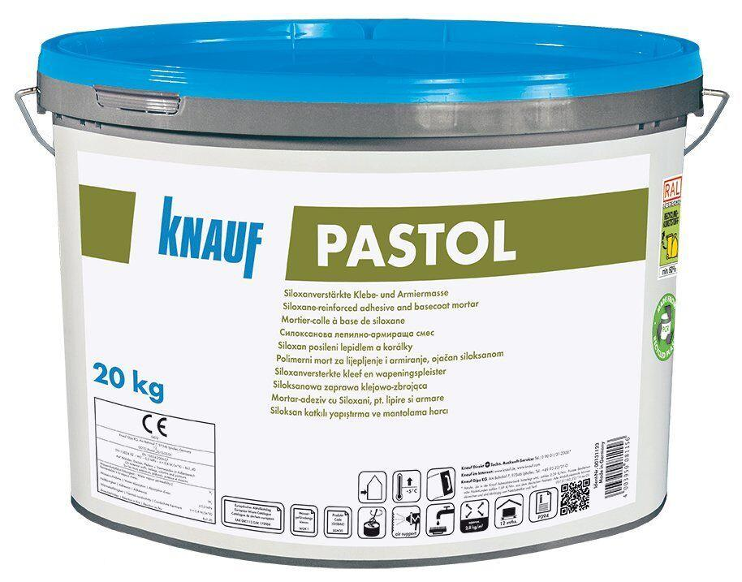

Klebstoffbasis

Pulver